الإنتاج ( Production ) :
يعرف الإنتاج ( Production ) على أنه عملية تحويل مختلف عناصر الإنتاج ( الأرض , العمل , رأس المال , التنظيم ) إلى سلع و خدمات يكون المستهلك على استعداد لدفع ثمن لها منافع متوقعة منها .

عناصر الإنتاج :
إن عناصر الإنتاج أو ما اصطلح على تسميته مدخلات الإنتاج ( Inputs ) يمكن تقسيمها إلى مجموعتين هما :
- الموارد البشرية ) Human Resources ) :
و تشمل عنصرا العمل و التنظيم و يقصد بالعمل كل مجهود ذهني أو عضلي يبذله العامل من أجل خلق منافع جديدة و هو أهم العوامل أما عنصر التنظيم فتقصد به عملية التوليف و المزج و التنسيق بين مدخلات الإنتاج و صولاً لكفاءة إنتاجية عالية .

الموارد المادية ( Physical Resources ) :
و تشمل عنصرا الأرض و رأس المال . إن عنصر الأرض ( الموارد الطبيعية ) يشمل الأرض و ما تحتوي من ثروات مثل الغابات و الأنهار و المعادن كالحديد و البترول و كل الهبات الربانية .
أما عنصر رأس المال فيشمل الآلات و المباني و المعدات و مخزون المواد البترولية و هو صنع الإنسان و يقسم رأس المال إلى رأس مال نقدي و رأس مال عيني , و الذي يستخدم في العملية الإنتاجية هو رأس المال العيني اما النقدي فهو وسيلة للحصول على الأخير .

دالة الإنتاج ( Production Function ) :
تعرف دالة الإنتاج على أنها علاقة فنية تقنية تمزج بين مدخلات الإنتاج و صولاً لأعلى مستوى إنتاجي ممكن في فترة زمنية معينة باستخدام أفضل مستوى تقني متاح . و يمكن التعبير عن دالة الإنتاج رياضياً كما يلي :
Q = f ( K , L , N , E , … )

حيث أن :
Q : الكمية المنتجة .
K : عنصر رأس المال .
L : عنصر المال .
N : عنصر الأرض .
E : عنصر التنظيم الإدارة .
... : باقي عناصر الإنتاج .

هناك ثلاثة طرق مختلفة لعرض دالة الإنتاج و هي :
- في شكل جدول يوضح كمية المدخلات المستخدمة و في المقابل الكمية المنتجة .
- في شكل بياني و يتم بتحويل الجدول إلى رسم بياني .
- في شكل معادلة رياضية .

باعتبار المدى الزمني تقسم دوال الإنتاج إلى :
دوال الإنتاج في الأجل القصير ( Short-run Production Functions ) :
و يعرف الأجل القصير بأنه المدى الزمني الذي لا يسمح للمنشأة بتغيير كل مدخلاتها و بذلك يكون أحد عناصر الإنتاج ( على الأقل ) ثابتاً . على ذلك فأن دالة الإنتاج في الأجل القصير هي الدالة التي تتضمن عنصراً ( أو أكثر ) ثابتاً و بقيتها متغيرة و عادة ما يكون العنصر المتغير هو عنصر العمل و ذلك لسهولة تغييرة مقارنة بالعناصر الأخرى مثل عنصر رأس المال و عنصر الأرض أو غيرها .

دوال الإنتاج في الأجل الطويل ( Long-run Production Functions ) :
الأجل الطويل هو المدى الزمني الذي يكون كافياً للمنشاة لتقوم بتغير كل مدخلاتها و بذلك لا يكون هنالك أي عنصر إنتاج ثابت . على ذلك فإن دالة الإنتاج في الأجل الطويل تعرف على أنها تلك الدالة التي يكون فيها جميع عناصر الإنتاج متغيرة ( لا وجود لعنصر ثابت ) .

الإنتاج في الأجل القصير ( Production in the Short-run ) :
للتبسيط دعنا نفترض أن دالة الإنتاج معرفة في متغيرين فقط هما رأس المال (K) و العمل (L) و سنقوم بتثبيت عنصر رأس المال و نعمل على تغيير عنصر العمل .
Q = f (K,L)
الجدول التالي يبين دالة إنتاج في الأجل القصير متغير واحد (L) في ثبات مع (K) :
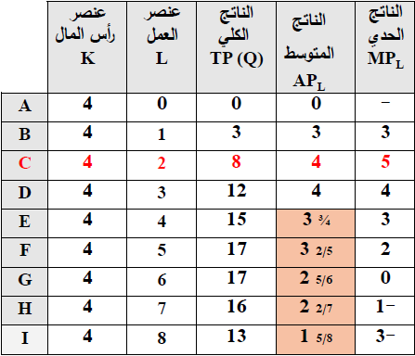

الناتج المتوسط :
يقاس الناتج المتوسط ( Average Product ) لعنصر الإنتاج بنصيب الوحدة مع ذلك العنصر من الإنتاج الكلي , و يحسب بقسمة الإنتاج الكلي على عد وحدات عنصر الإنتاج المستخدم . فيحسب الناتج المتوسط لعنصر العمل ( APL ) باستخدام الصيغة التالية :

الناتج الحدي :
الناتج الحدي ( Marginal Product ) لأحد عناصر الإنتاج المتغيرة هو التغير في الناتج الكلي المترتب على التغير في كمية عنصر العمل بوحدة واحدة عند ثبات كميات باقي عناصر الإنتاج .
الناتج الحدي لعنصر العمل (MPL) هو الزيادة في الناتج الكلي المترتبة على استخدام عامل إضافي و تحسب كما يلي :
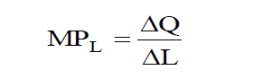
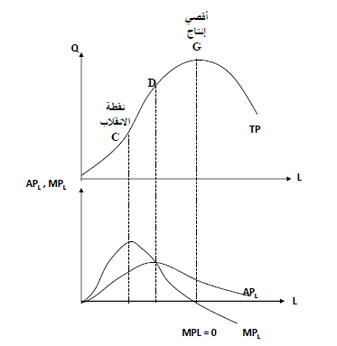

مراحل الإنتاج Stages of production :
درج الاقتصاديون على تقسيم العملية الإنتاجية إلى ثلاث مراحل ( The Three Stages of Production ) استناداً على العلاقة بين الناتج الكلي (TP) و الناتج المتوسط (APL) و الناتج الحدي (MPL) .
- المرحلة الأولى Stage I : تبدأ من نقطة الأصل حتى النقطة التي يبلغ عندها (APL) أقصاه " أي نقطة تقاطع الناتج الحدي و المتوسط " . ( تزايد الإنتاج بصورة متسارعة )
- المرحلة الثانية Stage II : تبدأ من النقطة التي عندها (APL) في أقصاه حتى النقطة التي عندها (MPL) تساوي الصفر " أي أن الناتج الكلي في أقصاه " . ( تزايد الإنتاج بصورة متناقصة )
- المرحلة الثالثة Stage III : تغطي المدى الذي فيه (MPL) سالباً . ( تناقص الإنتاج )

مراحل الإنتاج ( Stage of Production ) :
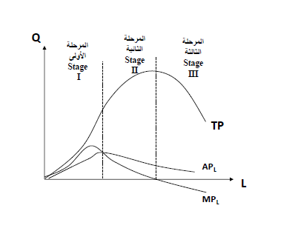

العلاقة بين الناتج الحدي و الناتج المتوسط :
في البداية يزيد الناتج المتوسط مع تزايد استخدام عنصر العمل , و يستمر الناتج المتوسط في الزيادة طالما كان منحنة الناتج الحدي يقع أعلى منحنى الناتج المتوسط , سواء كان الناتج الحدي متزايداً ( له انحدار موجب ) أو متناقصاً ( له انحدار سالب ) .
و يكون لمنحنى الناتج المتوسط انحداراً سالب إذا وقع منحنى الناتج الحدي أسفل منه . و لذلك نلاحظ أن منحنى الناتج الحدي يقطع منحنى الناتج المتوسط عندما يكون الأخير عند نقطة النهاية العظمى . فالناتج الحدي هو القائد صعوداً و هبوطاً .

المراحل الثلاث للإنتاج :
تمتد المرحلة الأولى من الصفر و حتى يصل الناتج المتوسط لعنصر الإنتاج المتغير إلى نهايته العظمى .
و يعتبر التوقف بالإنتاج عند أي مستوى داخل هذه المرحلة عمل غير منطقي من وجهة النظر الاقتصادية .
فزيادة الإنتاج تؤدي إلى زيادة الإيرادات و تسهم في الوقت ذاته في خفض متوسط التكاليف نتيجة لتزايد الناتج المتوسط , و بذلك تؤدي إلى تزايد الأرباح .
و تمتد المرحلة الثانية من مستوى الإنتاج المقابل للنهاية العظمى للناتج المتوسط و حتى يصل الناتج الكلي إلى نهايته العظمى .
و هي المرحلة المنطقية الوحيدة للإنتاج , و يتحدد المستوى الأمثل للإنتاج و استخدام عناصر الإنتاج عبر هذه المرحلة بمقارنة التكاليف و الإيرادات الحدية لعناصر الإنتاج .
أما المرحلة الثالثة , فتمتد من نقطة النهاية العظمى للناتج الكلي و ما بعدها , و يعد الإنتاج في هذه المرحلة أيضاً غير منطقي و السبب هنا أكثر وضوحاً حيث أن أي عامل إضافي يكون أثره سالباً
( لاحظ أن الناتج الحدي سالباً ) لذلك لن يتم توظيف أي عامل ولو كان مجاناً .

الإنتاج في الأجل الطويل :
بانتقالنا إلى الإنتاج في الأجل الطويل سنعمل على تغيير كل مدخلات الإنتاج و بالتالي لن يكون هنالك لقانون تناقص الغلة و سنعرف دالة الإنتاج في متغيرين هما رأس المال (K) و العمل (L) .
Q = f (K,L)

منحنيات الناتج المتساوي Isoquant Curves :
يعرف منحنى الناتج المتساوي ( Isoquant Curve ) بأنه المنحنى الذي يبين توليفات مختلفة من عناصر الإنتاج (K,L) تعطي جميعها نفس كمية الناتج .

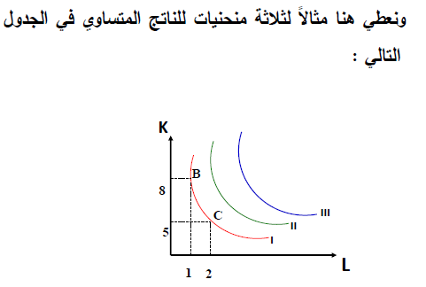

أن المنشاة يمكنها أن تنتج المنتج الذي يحدده المنحنى I باستخدام 8 وحدات من راس المال و وحدة من العمل ( النقطة B ) أو باستخدام 5 وحدات من راس المال و وحدتين من العمل ( النقطة C )
( الانتاج نفس الكمية ) أو أي توليفة أخرى من عنصري رأس المال و العمل على المنحنى I .
مخلص إلى أن كل منحنى ناتج متساوي يبين مستوى إنتاجي ثابت لمختلف توليفات عناصر الإنتاج علية .

اسئلة مراجعة

اختياري :

- المنحنى الذي يبين توليفات مختلفة من عناصر الإنتاج (K,L) تعطي جميعها نفس كمية الناتج هو :
- منحنى التكلفة المتساوية
- منحنى الناتج المتساوي
- منحنى الانتاج
- منحنى التكلفة

- المرحلة الأولى من مراحل الإنتاج تعني :
- تزايد الإنتاج بصورة متناقصة
- تزايد الإنتاج بصورة متسارعة
- تناقص الإنتاج بصورة متسارعة
- كل ما ذكر صحيح

صح أم خطأ
- الناتج الحدي ( Marginal Product ) يحسب بقسمة الإنتاج الكلي عل عدد وحدات عنصر الإنتاج المستخدم ( )

